11.1与三角形有关的线段

第1课时 三角形三边关系
一．教学目标：
1.让学生结合实例并根据自己的认识和理解概括出三角形的定义;
2.会用符号、字母表示三角形,并了解按边的相等关系对三角形进行分类
3.理解三角形任何两边之和大于第三边的性质,并会应用性质解决问题;
二．重点难点：
重点： 三角形三边的关系
难点 ：三角形三边的关系的应用。
三、课时安排：
1课时
四、教学过程：
教学过程 | 二次备课
一、情境导入
师：三角形在生活中处处可见，同学们能列举出生活中那些图形包含三角形?
生：金字塔、自行车架、超人等。
- 合作探究
【探究一】
师：根据刚刚所举例子，画出△ABC，同学们可以商讨下如何给三角形下定义？三角形又包含哪些元素？各元素之间有何关系？三角形如何分类？
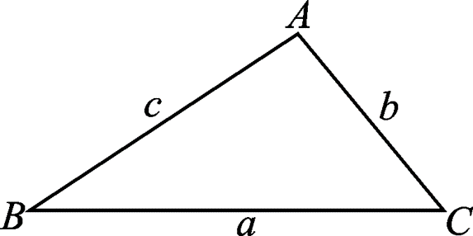
生（讨论）归纳：1.三角形定义：由不在同一条直线上的三条线段收尾顺次相接所组成的图形叫三角形，记做△ABC。
- 线段AB，BC，CA或a，b，c是三角形的边。
- 点A，B，C是三角形的顶点。
- ∠A，∠B，∠C是三角形的内角。
- 三角形分类：
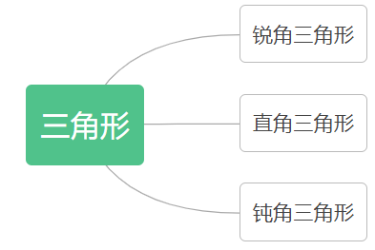
小结：顶点 边 内角 三者互相对应。
例如：顶点A 边BC（或a） ∠A
【例1】如图所示，共有___________个三角形，用符号表示这些三角形为______；
△ADC的角有______________；以AB为边的三角形有_______________；
以D为顶点的三角形有______________；∠C是△ADC的_______边的对角；
BD是三角形ABD中∠_________的对边。
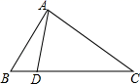
方法总结：注意顶点、边、内角三者对应关系。

【探究二】
师：画出一个△ABC，假设有一只蚂蚁要从B出发，沿三角形的边爬到C，它有几种路线可以选择？各条路线的长有什么数量关系？并说明结论的正确性。
生：(1)蚂蚁从B出发沿三角形的边爬到C如下几条线段．
a．从__B__到__C__
b．从__B__到__A__到__C__
(2)从B沿边BC到C的路线长为__BC__．
从B沿边BA到A，从A沿C到C的路线长为__AB＋AC__．
经过测量可以说__AB＋AC__>__BC__，可以说这两条路线的长是__不相等__的．
师：在同一个三角形中，除上述不等关系外，还有其他不等关系吗？任意两边之差与第三边有什么关系？三角形的三边有怎么样的不等关系？
生（讨论）归纳：三角形两边之差＜第三边＜三角形两边之和
【类型一】利用三边关系判定三角形
【例2】有两根长度分别为5cm和8cm的木棒，用长度为2cm的木棒与它们能组成三角形吗？为什么？长度为13cm的木棒呢？长度为7cm的木棒呢？
方法总结：两条较小线段和是否大于第三边即可判定。
【类型三】利用三边关系求边长范围
【例3】若三角形的三边长分别为2，5，$x$，则$x$的取值范围为________
方法总结：利用三边关系：三角形两边之差＜第三边＜三角形两边之和
【例4】用一条长为18cm的细绳围成一个等腰三角形。
- 如果腰长是底边长的2倍，那么各边的长是多少？
- 能围成有一边的长是4cm的等腰三角形吗？为什么？
方法总结：注意考虑三边关系。
三．拓展提升：a， b， c为△ABC的三边， 化简$\left|a−b−c\right|−\left|a+b−c\right|+2a$结果是_________
四．作业布置：作业版 第1课
板书设计：
1.三角形定义：由不在同一条直线上的三条线段收尾顺次相接所组成的图形叫三角形，记做△ABC。
2.顶点 边 内角 三者互相对应。
3.三角形两边之差＜第三边＜三角形两边之和；两条较小线段和是否大于第三边即可判定。
教学反思

第2课时 三角形的高、中线、与角平分线
一．教学目标：
1.理解三角形的高、中线与角平分线的概念.
2.会画三角形的高、中线与角平分线.
3.会运用三角形的高、中线与角平分线进行简单的计算和推理.
4.了解三角形具有稳定性，会运用三角形具有稳定性和四边形不具有稳定性解释一些实际问题.
二．教学重点难点：
重点：理解三角形的高、中线与角平分线的概念，会用工具准确画出三角形的高、中线与角平分线，并能进行相关的计算.
难点：1.三角形的角平分线与角平分线的区别，三角形的高与垂线的区别.
2.钝角三角形高的画法.
3.探究三角形的三条高线、三条角平分线、三条中线交于一点的过程及中线的运用.
三、课时安排：
1课时

四、教学过程：
教学过程 | 二次备课
一、情境导入
师：在小学我们就已经学习过做三角形高，在初一课堂我们也学习了“过一点画已知直线的垂线”。本节课我们将开启“美术数学课”，比一比谁画的又准确又美观。
- 合作探究
【探究一】
师：自学教材第4至5页．并分别画出锐角三角形，直接三角形，钝角三角形三条高。
生：展示所画图形。
师：小组讨论，三角形高是什么线？他们在位置上有什么关系？三条高是否可以交于同一点？三角形高有什么计算应用？
生（讨论交流）：1.三角形高是一条线段，可以分别在三角形内部、三角形边或三角形外部，三条高都可以交于同一点，三角形高可以应用计算面积。
师（补充）：1.垂心：三条高交点；
- 三角形高即可计算三角形面积也能应用到等面积法。
【例1】如图，△ABC中，∠ABC=90°，AB=12，BC=5，AC=13，BD⊥AC于D，则BD=__．
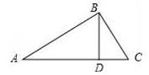
方法总结：利用等面积法。
【探究二】
师：分别画出三角形三条中线和角平分线。
生：展示所画图形。
师：小组讨论：1.三角形中线是什么线？在位置上有什么关系？三角形三条中线是否交于同一点？三角形的中线所分成的两个三角形的面积有什么关系？
2.三角形的角平分线是什么线？与角平分线有什么区别？它们在位置上有什么关系？三角形三条角平分线是否交于同一点？
生：1.三角形中线是一条线段，都在三角形内部，交于同一点。三角形中线所分成两个三角形面积相等；
2.三角形角平分线是一条线段，而角平分线是一条射线。三角形角平分线都在三角形内部，交于同一点。
师（补充）：1.三角形中线既平分三角形边，也平分三角形面积；
2.重心：三角形三条中线交点；
3.内心：三角形三条角平分线交点。

【例2】如图，△ABC的周长是21cm，AB＝AC，中线BD分△ABC为两个三角形，且△ABD的周长比△BCD的周长大6cm，求AB，BC．
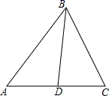
方法总结：利用三角形中线平分三角形边长；利用方程解决问题。
【例3】如图，中，、分别是、的中点，若的面积是10，则的面积是________
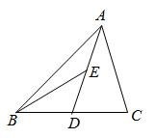
方法总结：三角形中线平分面积。
【例4】如图，AE是△ABC的角平分线，AD是△AEC的角平分线，若∠BAC＝80°，则∠EAD＝_______
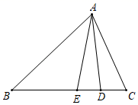
方法总结：三角形角平分线平分顶角。
四．拓展提升：如图，在△ABC中，∠BAC=90°，∠B=50°，AE，CF是角平分线，它们相交于为O，AD是高，求∠BAD和∠AOC的度数．
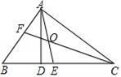
五．布置作业：作业版第2、3课
板书设计：
三角形高：1.钝角三角形高有分布在外部；三角形高既可以求三角形面积，又可以应用等面积法；
2.三角形中线既平分边长又平分三角形面积；
3.三角形角平分线是一条线段，而角平分线是一条射线；
4.“三心”：垂线、重心、内心。
教学反思：

11.2 与三角形有关的角
第1课时：三角形内角和
一．教学目标：1.经历实验活动的过程，得出三角形的内角和定理，能用平行线的性质推出这一定理．
2.能应用三角形内角和定理解决一些简单的实际问题．
二．教学重点难点：重点：让学生经历“三角形内角和是180度”这一知识的形成发展和应用的全过程.
难点：能利用学到的知识进行合情的推理.

三、课时安排：
1课时
四、教学过程：
教学过程 | 二次备课
一、情境导入
师：小学学过三角形的内角和等于180度。当时是通过度量、拼剪和折叠法可以验证一些具体的三角形的内角和等于180°.但是由于形状不同的三角形有无数个，我们不可能一一验证所有的三角形.所以我们需要探究一种能证明任意一个三角形的内角和等于180°的方法.
二、合作探究
师：回顾小学做过的实验，把一个三角形的两个角剪下拼在第三个角的顶点处，用量角器量出∠BCD的度数，可得到∠A+∠B+∠ACB=180°.

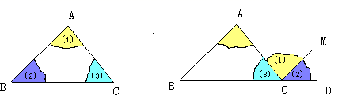
想一想讨论：由上述拼合过程得到启发，能用所学知识证明三角形内角和等于180°吗？
生：过△ABC的顶点A作直线$l$平行于△ABC的边BC，利用平行线的性质与平角的定义就能证明“三角形内角和等于180°”。（方法不限，鼓励多种证明方法，并形成完整证明过程）
师（补充）：推论：直角三角形俩锐角互余。
【例1】如图，在中，，，平分，则的度数是________
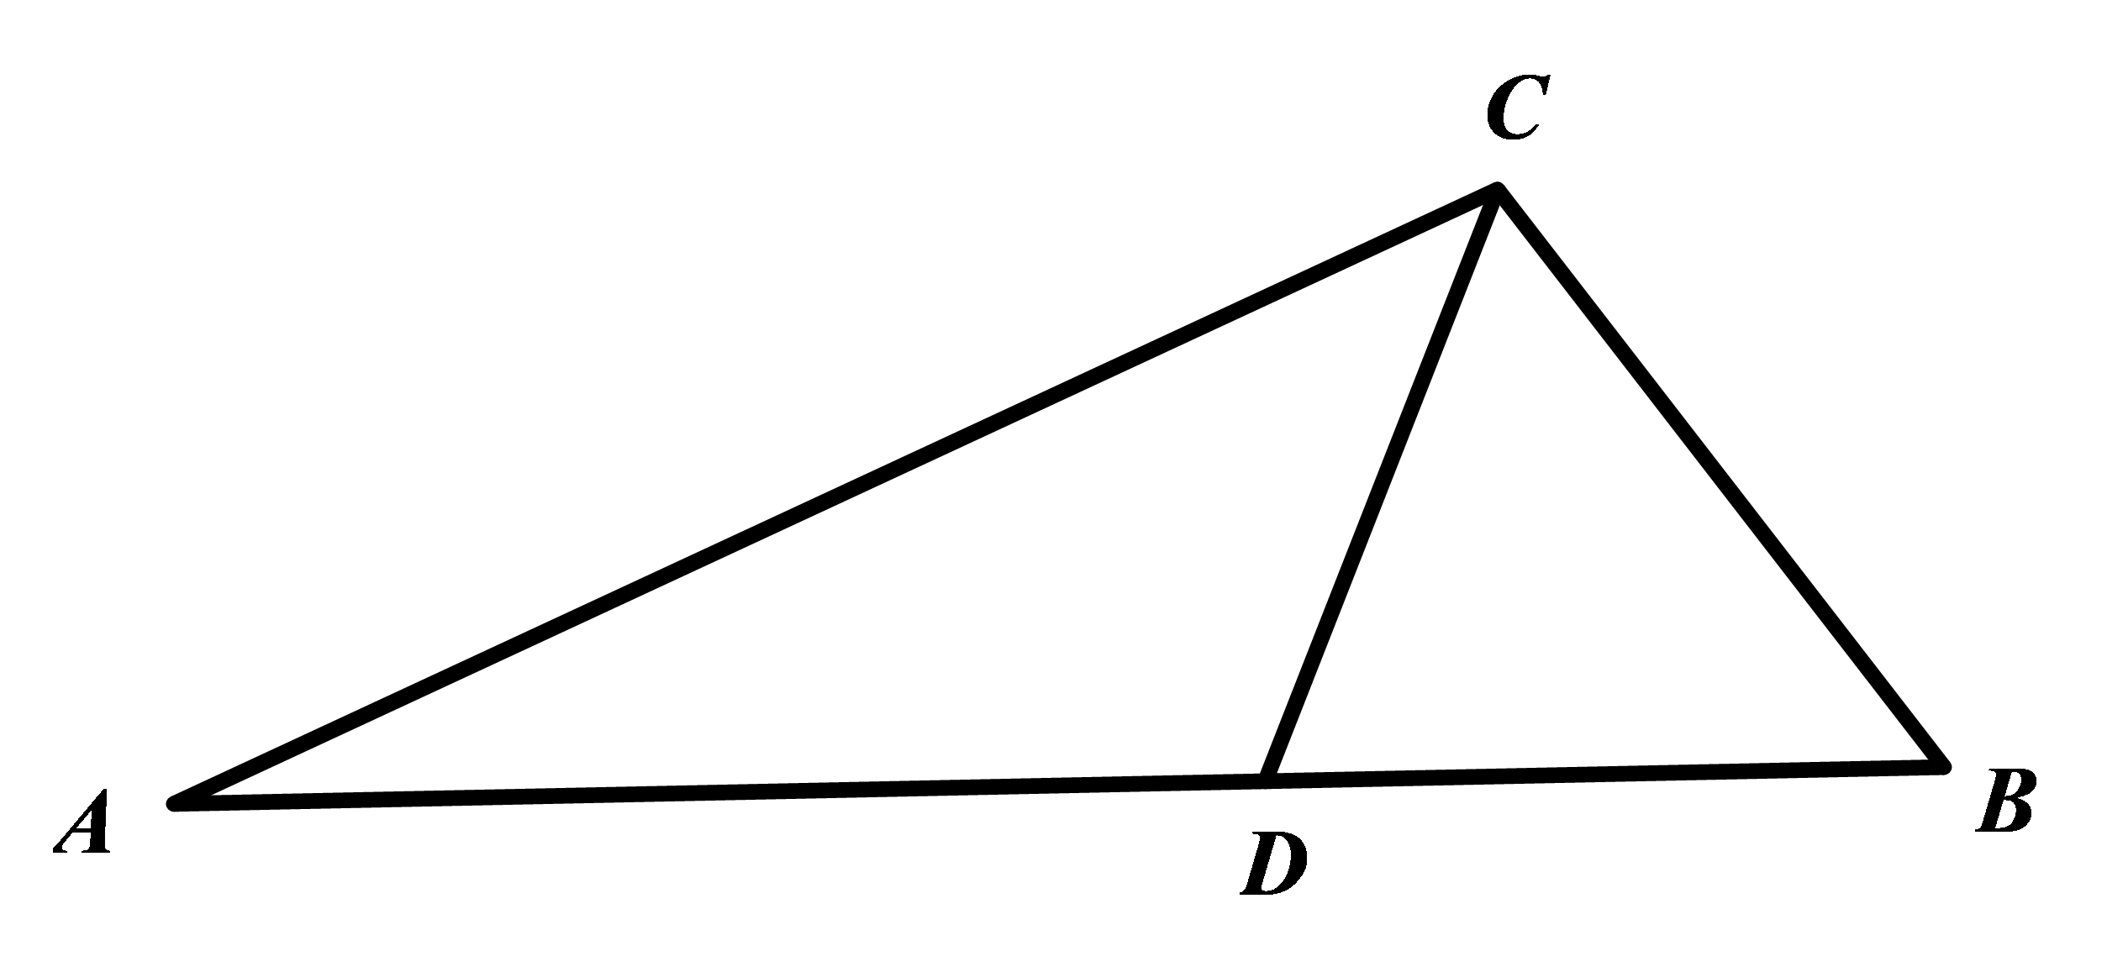
方法总结：三角形内角和与角平分线综合。
【例2】如图，点F是△ABC的边BC延长线上一点，DF⊥AB于点D，∠A＝30°，∠F＝40°，∠ACF的度数是_____．
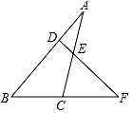

方法总结：“八字模型”
【例3】如图，点A和点B恰好分别在GH和EF上，GH∥EF且BA平分∠DBE，若∠C＝90°，∠CAD＝32°，则∠BAD的度数为_______
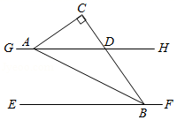
方法总结：直角三角形两锐角互余。
【例4】如图所示，∠B=60°，则∠1+∠2+∠3+∠4=______
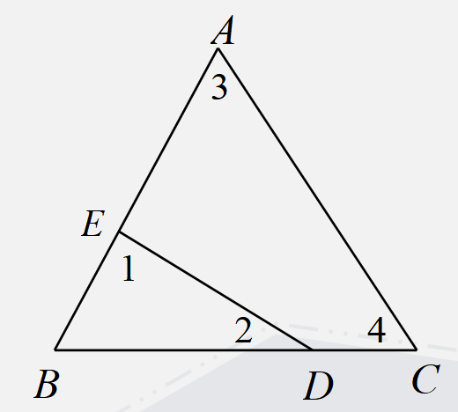
方法总结：“A字模型”
【例5】如图，将纸片沿折叠，点落在点处，已知，则的度数等于______
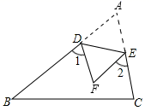
方法总结：“折叠问题”
三、布置作业：作业版第5、6课
板书设计：
- 平行法证三角形内角和；
- 归纳模型：“A字型”；“八字型”；“折叠题型”
教学反思：

第2课时 三角形的外角
一．教学目标：1．理解三角形的外角；
2．掌握三角形外角的性质，能利用三角形外角的性质解决问题.
二教学重点难点：
1.三角形外角的性质及外角和定理.（重点）
2.三角形外角的定义及定理的论证过程.（难点）
三、课时安排：
1课时
四、教学过程：
教学过程 | 二次备课
一、情境导入
师：大家都知道三角形的有内角，且简称为：“角”。那么相应的就应该有所谓的：“外角”。
二、合作探究
师：如图，△ABC若延长BC至D， ∠A=80°, ∠B=60°，∠ACD=____
∠ACD是什么角？这个角与△ABC的三个内角有什么关系（证明过程）？
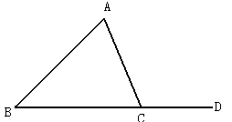
生（小组讨论）：1.∠ACD=140°；2.∠ACD是三角形外角；
3.∠ACD+∠ACB=180°，∠ACD=∠A+∠B
师：通过上图还能画出三角形外角吗？三角形的外角共有几个？外角和是多少？
生（小组讨论）：能；每一个三角形都有6个外角．每一个顶点相对应的外角都有2个，且这2个角为对顶角；三角形的外角和等于360°.
师（总结补充）：1.三角形的外角应具备的条件:①角的顶点是三角形的顶点；②角的一边是三角形的一边；③另一边是三角形中一边的延长线. 2.三角形的外角等于与它不相邻的两个内角的和(平行法或者等量法证明）；
- 三角形外角和等于360°。
【例1】如图，AB//CD，∠A=45°，∠C=∠E，求∠C的度数。
A
B
C
D
E
O

方法总结：平行线性质与三角形外角性质综合。
【例2】如图，△ABC中，D是BC上一点，∠1=∠2，∠3=∠4，∠BAC=63°，求∠DAC的度数。
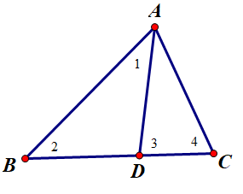
方法总结：方程思想解决三角形内外角综合题型。
【例3】如图，∠BAC=80⁰，∠1+∠2=45⁰，求：∠BEC的度数？
2
1
E
D
C
B
A

方法总结：“飞镖模型”
三、拓展提升：如图，求∠A+∠B+∠C+∠D+∠E的度数。
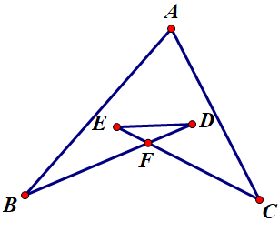
四、布置作业：作业版第7课
板书设计：
- 三角形外角定义：角形的一边与另一边的延长线组成的角，叫做三角形的外角；
2.三角形外角性质：三角形的外角等于与它不相邻的两个内角的和.
3.三角形外角和：每一个三角形都有6个外角．每一个顶点相对应的外角都有2个，且这2个角为对顶角.三角形外角和为360°
4.模型归纳：“飞镖模型”
5.方程思想：一般设最小角为未知数。

教学反思：

第3课时 三角形外角拓展
一．教学目标：
1.能证明三角形双角平分线三个模型结论；
2.能应用几何模型解决问题。
二．教学重点难点：
1．能证明三角形双角平分线模型结论，并能迁移应用(重点)
2．应用几何模型解决问题(难点)
三、课时安排：
1课时
四、教学过程：
教学过程 | 二次备课
一、情境导入
师：前面课程我们已经学习了三角形内外角，本次课我们将更深入去了解三角形内外角与三角形角平分线关系，初步了解应用几何模型解决数学问题。
二、合作探究
师：如图，的角平分线相交于点．
- 若，则∠A______，∠BPC=____
- 当∠A=60°时，∠BPC=_____
（2）试探究∠A与∠BPC之间的数量关系并说明理由．
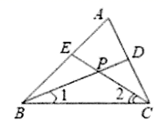
生（小组讨论）：（1）∠A=60°，∠BPC=120°；（2）∠BPC=120°；
- ∠BPC=90°+$\frac{1}{2}$∠A

师：已知△ABC中，点P为∠ABC和外角∠ACD的角平分线的交点。
- ∠A=60°，∠P=_____
- 试探究∠A与∠P之间的数量关系并说明理由。
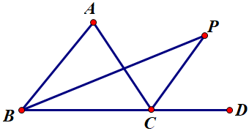
生（小组讨论）：（1）∠P=30°；（2）∠P=$\frac{1}{2}$∠A

师：中，∠A=60°．
（1）如图②，若点是与平分线的交点，求的度数；
（2）试探究∠A与∠P之间的数量关系并说明理由。
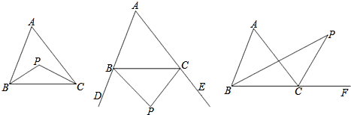
生（小组讨论）：（1）∠P=60°；（2）∠P=90°-$\frac{1}{2}$∠A
三、拓展提升：以上三个模型可以表示在同一图形吗？相互之间有什么联系？
四、布置作业：作业版第10课
板书设计：
双内角平分线模型 双外角平分线模型 一内一外角平分线模型
∠P=90°+$\frac{1}{2}$∠A ∠P=90°-$\frac{1}{2}$∠A ∠P=$\frac{1}{2}$∠A
教学反思：

11.3多边形及其内角和
- 教学目标：
- 了解多边形的有关概念，感悟类比方法的价值；
- 探索并证明多边形内角和公式，体会化归思想和从具体到抽象的研究问题的方法；
- 运用多边形内角和公式解决简单问题。
二．教学重点难点：
1．探索并证明多边形内角和公式(重点)
2.运用多边形内角和公式解决简单问题。(难点)
三、课时安排：
1课时
四、教学过程：
教学过程 | 二次备课
一、情境导入
师：生活中我们不仅仅会遇到三角形的图形，还能看到条数大于三的
线段收尾相接组成的封闭图形，那么它们有什么概念和性质呢？与三角形又有什么联系？
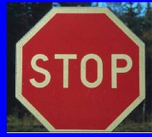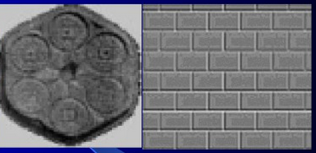
- 合作探究
【探究一】
师：你能从上图中想象出几个由一些线段围成的图形吗？类比三角形的定义，你能给多边形下定义吗？
生（小组讨论）：八边形、五边形、四边形；在平面内，由一些线段收尾顺次相接组成的封闭图形叫多边形。有几条线段就叫几边形（例$n$边形）。
师：在三角形中，我们研究了它的内角、外角，类似地，你能指出上图五边形的内角、外角吗？
生：
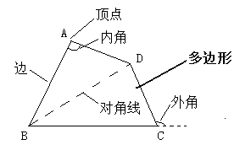
师：连接多边形不相邻的两个顶点的线段，叫做多边形的对角线。你还能画出上图中其他对角线吗？
生：画图展示。
师：你能说出下图中两个多边形的异同点吗？
凸多边形
凹多边形
生：

师：正方形的边、角有什么特点？你能给正多边形下定义吗？
生（小组讨论）：各个角都相等，各条边都相等的多边形叫正多边形
【例1】如图，四边形ABCD中，∠B＝40°，沿直线MN剪去∠B，则所得五边形AEFCD中，∠1+∠2＝ 。
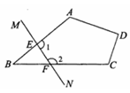
方法总结：整体思想。
【例2】观察下面图形，解答下列问题：
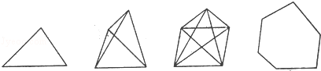
观察规律，把下表填写完整：
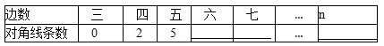

方法总结：找规律：对角线总数=$\frac{n(n−3)}{2}$
【探究二】
师：我们知道，三角形内角和等于180°，正方形和长方形内角和都等于360°，那么，任意四边形内角和是否都等于360°呢？
生（讨论）：只需连接一条对角线，将一个四边形分割为两个三角形，即可证明。
师：类比前面的过程，你能探索出五边形、六边形的内角和，进而得到$n$边形内角和公式。
生：五边形内角和540°，六边形内角和720°，$n$边形内角和：$\left(n−2\right)×\text{180}°$。
师：三角形外角和等于360°，你能探索出四边形、五边形的外角和，进而得到$n$边形外角和公式。
生：多边形的外角和等于360°。
【例3】（1）十边形的内角和为_______；
（2）已知一个多边形的内角和为1080°，则它的边数为_______
方法总结：从正反两方面运用公式，解决多边形内角和有关问题。
【例4】求下列图中的x的值.
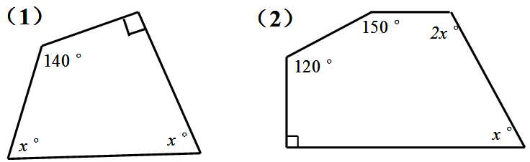
方法总结：应用多边形内角和公式。
【例5】一个多边形的每个内角都等于135°，则这个多边形为 ________ 边形．
方法总结：利用多边形外角和等于360°
- 拓展提升：（1）一个多边形的每一个外角的度数等于与其邻角的度数的，则这个多边形是 边形；
（2）思考：多边形内角和和外角和公式选取？
四、布置作业：作业版第8，9课
板书设计：
1.多边形定义：在平面内，由一些线段收尾顺次相接组成的封闭图形叫多边形。有几条线段就叫几边形（例$n$边形）。
2.对角线：连接多边形不相邻的两个顶点的线段，叫做多边形的对角线；对角线总数=$\frac{n(n−3)}{2}$。
3.各个角都相等，各条边都相等的多边形叫正多边形
4.$n$边形内角和：$\left(n−2\right)×\text{180}°$。
5.多边形的外角和等于360°

教学反思：

1．5

第1课时 乘 方
一．教学目标：

- 教学重点难点：

三、课时安排：
1课时
四、教学过程：
教学过程 | 二次备课
一、情境导入

二、合作探究

方法总结：乘方是一种特殊的乘法运算，幂是乘方的结果，当底数是负数或分数时，要先用括号将底数括起来再写指数．

三、拓展提升
四、布置作业：作业版
板书设计：

教学反思：

1．5

第1课时 乘 方
一．教学目标：

- 教学重点难点：

三、课时安排：
1课时
四、教学过程：
教学过程 | 二次备课
一、情境导入

二、合作探究

方法总结：乘方是一种特殊的乘法运算，幂是乘方的结果，当底数是负数或分数时，要先用括号将底数括起来再写指数．

三、拓展提升
四、布置作业：作业版
板书设计：

教学反思：

